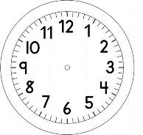
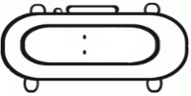

INÍCIO:

VOU CONTAR PARA VOCÊS, COMO É O MEU PAI.

JÉSSICA

O MEU PAI SE CHAMA ANTONIO AUGUSTO, MAS TODOS O CHAMAM DE TONINHO.
ELE É ALTO, MAGRO, TÊM OLHOS CASTANHOS E CABELOS ESCUROS.
MEU PAI É MUITO ALEGRE, AMOROSO E TRABALHADOR. ADORA ME ABRAÇAR QUANDO VOU VISITÁ-LO EM SUA CASA, QUE FICA NA CIDADE DE URAÍ. QUANDO TENHO QUE IR EMBORA, SEMPRE ME PEDE PARA FICAR UM POUCO MAIS.

AGORA, CONTE UM POUCO COMO É O SEU PAI. ESCREVA SUAS CARACTERÍSTICAS FÍSICAS, O QUE ELE MAIS GOSTA DE FAZER, SUA PROFISSÃO E O QUE VOCÊ MAIS GOSTA DE FAZER QUANDO ESTÁ COM ELE.
________________________________________________________________________________________________________________________________________________________________________________________________________________________________________________________________________________________________________________________________________________________________________________________________________________________________________________________________________________________________________________________________________________________________________________________________________________________________________________________________________________________________________________________________________________________________________________________________________________________________________________________________________________________________________________________________________________________________________________________________________________________________________________________________________________________________________________________________________________________________________________________
_____________________________________________________________________________________________________________________________________________________________________________________________________________________________________________________________________________________________________________________________________________________________________________________________________________________________________________________________________________________________________________________________________________

